新北市立溪崑國民中學110學年度第一學期第三次定期評量 社會科 試題卷
八年級 班 座號 姓名
每題2分，共50題
【地理】
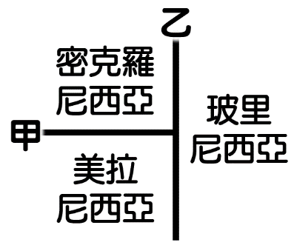
1、右圖(一)為大洋洲三大島群的位置示意圖，請問下列關於三大島群的敘述何者正確？
(A)甲線為赤道，乙線為180度經線 (B)密克羅尼西亞以火山島為主，缺乏淡水
(C)美拉尼西亞主要位在西半球、南半球 (D)時區和台灣最接近的是玻里尼西亞。
圖(一)
2、在2021年聯合國氣候變遷大會上，吐瓦魯的外交部長柯飛站在水深及膝的海中發表演說，
告訴世人某種環境危機已經迫在眉睫，呼籲全球必須更積極提出因應之道。請問該演說中
所謂的「環境危機」是指下列何者？
(A)缺水乾旱 (B)核能災害 (C)臭氧層破洞 (D)海水面上升。
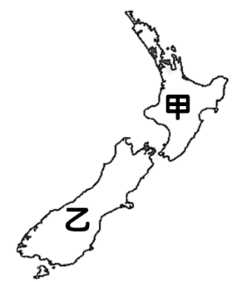
3、右圖(二)為紐西蘭簡圖，甲島與乙島為紐西蘭的主要島嶼。請依據此圖判斷下列敘述何者正確？
(A)甲島的緯度較高，火山地形發達 (B)甲島受暖流、信風影響，屬夏雨型暖溫帶氣候
(C)乙島氣候較甲島溫暖，人口較多 (D)乙島的西岸降雨量多於東岸。
圖(二)
4、小宇計畫休假時前往澳洲旅遊，他在旅遊網站搜尋澳洲的旅遊資訊，請問下列哪項是正確的搜尋結果？
(A)大溪地：世界最大的珊瑚礁生態區，有湛藍透明的大海與色彩繽紛的海洋生物
(B)烏魯汝巨岩：位在廣大平坦的沙漠中的巨大紅色岩塊，充滿神秘氣息的聖地
(C)福克斯冰河：壯麗的冰河地形，欣賞活的地形教室與大自然的鬼斧神工
(D)人文之旅：到首都欣賞原住民毛利人的戰舞表演，彩繪狩獵工具迴力鏢。
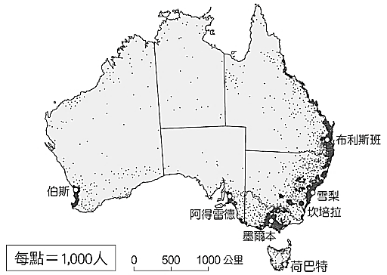
5、右圖(三)為澳洲人口分布圖，該國人口最集中的精華區具有下列哪項特徵？
(A)受信風與涼流的影響，適合人居 (B)終年西風吹拂，降水充沛
(C)火山地形發達，有地熱資源可發電 (D)屬於夏雨型暖溫帶氣候，溫暖溼潤。
圖(三)
6、小敏查詢ＡＰＥＣ的相關資料，發現ＡＰＥＣ的成員國涵蓋了亞洲、大洋洲、
美洲和歐洲國家，組成看似複雜，但這些國家共同的條件是皆濱臨哪一海域？
(A)太平洋 (B)大西洋 (C)印度洋 (D)北極海。
7、關於澳洲的產業發展特色，下列敘述何者「錯誤」？
(A)礦產資源相當豐富，是全球能源與資源出口的大國 (B)大型的牧場分布在大分水嶺東側沿海地區為主
(C)是全球主要的牛肉、羊肉供應地，也是羊毛生產與輸出地 (D)因地廣人稀，農業經營粗放且機械化程度高。
8、北極地區的氣候雖然相當寒冷，人煙稀少，但在國際上具有極高重要性。下列對於北極地區的敘述，何者正確？
(A)被大量冰雪覆蓋，是全球地表氣溫最低的地區 (B)盛產糧食作物，導致各國主權爭議日漸加劇
(C)因地軸傾斜和地球公轉，有特殊的永晝、永夜現象 (D)北極海中的珊瑚礁島因全球暖化面臨被淹沒的危機。
9、北極航道是指穿過北極海，連接大西洋和太平洋的海上航道。北極航道擁有兩條航線，分別是大部分航段位於俄羅斯北側的「東北航道」，以及大部分航段位於加拿大北側的「西北航道」。一些科學家預測，未來北極航道有機會順利打通，屆時將對全球運輸造成極大影響。請問：北極航道的開通與下列哪一個現象密切相關？
(A)全球暖化使氣溫改變 (B)洋流改變浮冰的位置 (C)鄰近國家積極開發資源 (D)海水汙染使浮冰融解。
10、小敏參加期待已久的南極旅行團，他在地球上最靠近南極的城市、有「世界盡頭」之稱的烏蘇哇亞(Ushuaia)登上南極遊輪，前進南極大陸觀賞企鵝。請問烏蘇哇亞應該是位在哪一洲的最南端？
(A)亞洲 (B)歐洲 (C)南美洲 (D)北美洲。
11、1980年代末期，科學家發現地球某處上空的臭氧層出現巨大洞口，約40％到50％的臭氧消失。由於臭氧的消失會使更多的紫外線輻射到達地表，對人體皮膚與健康造成危害。因此國際間展開保護臭氧的行動。請問：上述科學家觀測到的臭氧破洞位於下列哪一張地圖中？ (A)甲 (B)乙 (C)丙 (D)丁。
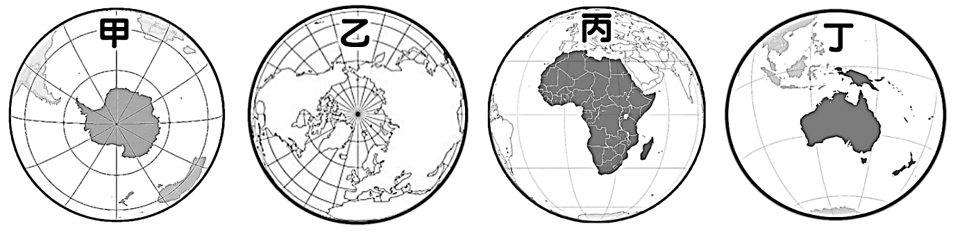
12、南島語族分布範圍東起智利復活節島，西到非洲馬達加斯加，南到紐西蘭，北到臺灣。南島語族可能是世界上最早的航海民族，五、六千年前，南島語族透過航海及製作船隻的技術，在大洋中遷徙。請問：上述的「大洋」是指下列哪兩大海域？ (A)太平洋、印度洋 (B)印度洋、大西洋 (C)大西洋、北極海 (D)太平洋、大西洋。
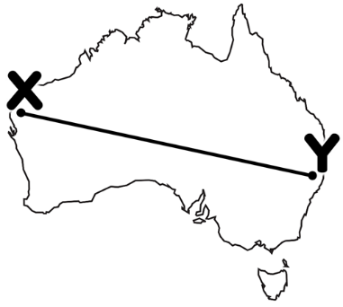
13、小敏想要挑戰飛行橫越澳洲的壯舉，預計從右圖(四)中的Ｙ地出發，一路向西北抵達Ｘ地。
請問：他依序會經過哪些地形區？
(A)高原、山脈、盆地 (B)高原、平原、山脈
(C)山脈、平原、高原 (D)山脈、高原、平原。
圖(四)
14、承上題，小敏的出發地點所屬的氣候類型為下列哪一張圖？
(A)甲 (B)乙 (C)丙 (D)丁。
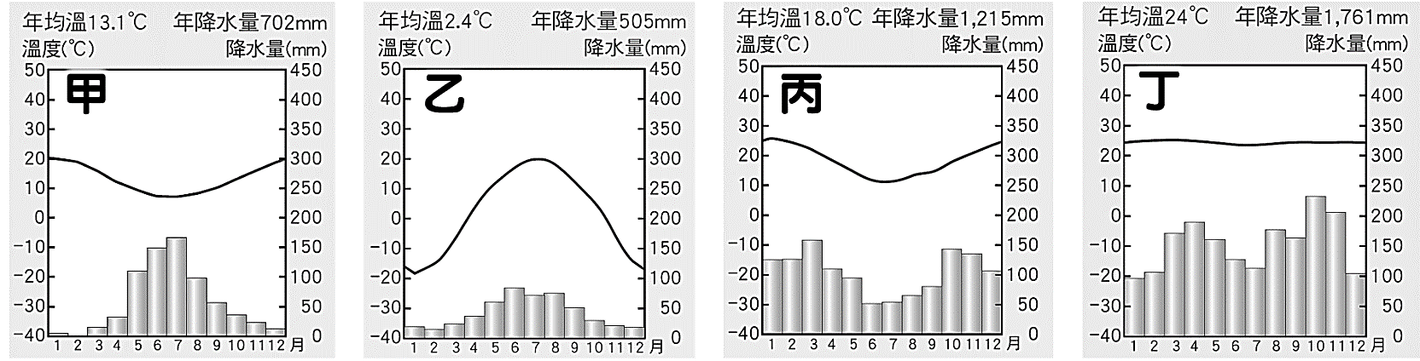
15、澳洲的人口組成具有下列特色：(甲)來自亞洲的移民所占比例高 (乙)澳洲整體人口成長由社會增加主導 (丙)移民到澳洲的多為老年人口 (丁)農礦產業的人力資源不足，鼓勵國外人士到澳洲打工。上述正確的有那些？
(A)甲乙丙 (B)乙丙丁 (C)甲丙丁 (D)甲乙丁。
16、位在美國阿拉斯加州的北極野生生物國家保護區，是全美規模最大的生態保護區，從1980年代以來，這裡就是原住民、企業家和環保人士的爭議之地。當地原住民族Inuit族人在2019年2月的一場公聽會上表示：「在氣候變遷對北極地區已經造成顯著負面影響的現在，在這個脆弱區域進行□□□□，對當地環境、生態以及原住民族將造成無可挽回的破壞。」請問上文的□□□□最可能為下列何者？
(A)水庫建設 (B)石油開採 (C)農業墾殖 (D)森林砍伐。
17、請問哪一地區因為國際條約簽訂，當地禁止進行具有軍事性質的活動及核爆試驗和處理放射性廢料，並凍結領土所有權？(A)北極地區 (B)南極地區 (C)熱帶地區 (D)寒帶地區。
【歷史】
18、清帝國為管理及防範外國商人，訂下許多通商限制。到了18世紀中期以後，英國因為工商業快速發展，希望開拓中國市場，試圖打破清帝國訂下的限制。請問：英國當時為解決此問題，曾做出何種努力？
(A)接受與郊商進行貿易往來 (B)積極推銷鴉片 (C)派遣特使來中國 (D)臣服稱臣納貢。
19、清朝末年第一場打開中國門戶的戰爭是哪一個？哪一位皇帝又面臨了此一變局？
(A)鴉片戰爭，道光皇帝 (B)甲午戰爭，光緒皇帝 (C)英法聯軍，咸豐皇帝 (D)八國聯軍，光緒皇帝。
20、清朝咸豐年間，愛子與英國的外商公司在生意上產生糾紛，想要透過法律途徑主張自己的權利，卻遭到官府的拒絕。
請問：官府拒絕協助處理的理由應該是下列何者？
(A)與外國戰爭不斷，無暇顧及 (B)英國享有領事裁判權 (C)中國必須與英國協定關稅 (D)清朝與英國沒有邦交關係。
21、18、19世紀歐洲經歷快速的改變，英、法、俄等國成為新一波稱霸世界的強國，他們在經歷現代化運動的洗禮之後，開始為了工業革命後所需要的原料、市場、殖民地與轉運站積極經營遠東（亞洲）。這些遠道而來的西方勢力對東亞世界造成很大的衝擊，東亞各國也紛紛做出回應。請問：下列關於清朝如何回應西方威脅，何者正確？
(A)鴉片戰爭後，清朝展開自強運動，以強化國防力量
(B)英法聯軍後，被迫放棄天朝觀念，並融入西方國際秩序
(C)甲午戰爭後，光緒皇帝推展戊戌變法，以制度強化國家
(D)八國聯軍後，朝野人士主張進行制度層面的立憲運動。
22、清代咸豐年間就成立這個機構。按照負責的事務，這個機構分成英國股、法國股、俄國股、美國股和海防股，並設有海關總稅務司署、同文館、清檔房、司務廳、電報處及銀庫等各個附屬機構，辦理外交、通商、海防、軍務、關稅等與洋務有關事宜。這個機構應該為下列何者？
(A)公行 (B)總理各國事務衙門 (C)諮議局 (D)強學會。
23、《時事新報》中有一篇文章其內容節錄如下：「……雖然我國位於亞細亞東部，但國民的精神已經開始脫離亞細亞的頑固守舊，向西洋文明轉移。然而不幸的是在近鄰有兩個國家，一個叫支那(中國)，一個叫朝鮮。……以我來看，這兩個國家在今日文明東漸的風潮之際，連他們自己的獨立都維持不了。除非這兩個國家出現有識之士，帶頭推進進步，就像我國的改革一樣，對其政府實行重大改革，……如果不是這樣的情況，那麼毫無疑問，從現在開始不出數年他們將會亡國，其國土將被世界文明諸國所分割。」請問：關於這段文章的敘述下列何者錯誤？
(A)文章裡的我國指的是日本
(B)當時我國推動的改革運動為「明治維新」
(C)因為美國的黑船事件導致我國開港並推動改革
(D)同一時間支那國推動的改革運動是戊戌變法。
24、花子在日本下關市的日清講和紀念館看到一篇介紹文：「清末，日本順利取得琉球的宗主權後，開始覬覦中國其他的藩屬國。□□戰役的導火線就是起因於朝鮮半島的內政問題。」請問：□□戰役指的是何者？
(A)鴉片戰爭 (B)牡丹社事件 (C)甲午戰爭 (D)日俄戰爭。
25、在清朝末年的一篇報導中提到：「外國人在通商口岸設置工廠的數量與“某條約”簽訂有關，這個條約的簽訂本來只允許該國的人民可以來到中國設立工廠，但是其他外國人引用“某一條款”，導致其他國家的人民也可以來到中國設立工廠，因此在中國的外國工廠數量逐年增加，對中國本土產業衝擊甚大。」
請問：上述報導中提及的“某條約”跟“某一條款”可能是下列何者？
(A)馬關條約，片面最惠國待遇 (B)辛丑條約，領事裁判權
(C)馬關條約，協定關稅 (D)辛丑條約，租界。
代表 | 主張
維新派 | 指責慈禧是辛丑條約的罪魁禍首。
地方官員 | 稱之為「拳禍」、「拳亂」。
革命黨人 | 視為清政府的重大惡政
中共歷史  教科書 | 「與侵略軍進行了殊死的戰鬥」，「維護國家主權，捍衛民族尊嚴」
26、歷史解釋往往會因為立場而有不同，蘿絲在網路上蒐集關於義和團事件的資料，發現各方對義和團有不同的評價，蘿絲將這些評價整理如右表。請問：對於右表的理解，下列何者較不適當？
(A)維新派怪罪慈禧引發八國聯軍
(B)地方官員、革命黨人對義和團皆採取負面態度
(C)中共歷史觀點肯定義和團是愛國運動
(D)中共史觀是客觀歷史真相的描述。
27、民國109年歲次「庚子」，除新冠肺炎疫情外，國內也出現許多重大新聞事件，堪稱動盪不安的一年。其實一百二十年前的庚子年中國也處於動盪不安的狀態，民亂、戰爭、變法、革命…在這一年接踵而至，請問：下列關於一百二十年前的庚子年事件的相關敘述何者正確？
(A)這一年首都南京遭到攻陷
(B)這場民亂的出現是由於民間反清復明的風氣
(C)事件後，由慈禧太后所推動的改革廢除科舉制度
(D)這場慈禧太后推動的改革是屬於思想層面的變革。
28、在某場戰爭結束後，朝野人士認為戰勝國的成功來自於實施君主立憲體制，因此要求清廷立憲，隨後清廷也下詔立憲，但這場立憲運動卻無法挽回民心，甚至加速革命的成功。請問：導致立憲運動失敗的原因是什麼？
(A)八國聯軍賠款過多，難以推動新政 (B)公布內閣名單，讓大眾認為無心改革
(C)改革遭到守舊派反對，因而失敗 (D)改革過程被戰勝國控制，導致民間反對。
29、四位同學正在討論清朝末年一連串的對外戰爭與改革，請問：哪位同學的說法有誤？
(A)鴉片戰爭的起因與林則徐在廣州查禁鴉片有關
(B)鴉片戰爭結束後，將香港割讓給英國
(C)自強運動的目標是「師夷長技以制夷」，為器物層面的改革
(D)因為法國提出「門戶開放」政策，中國因而免於被瓜分的命運。
30、百合在史書上看到清末中國張貼的告示：「如今的女子，七八歲以前，還有讀書的；十歲以後，因為纏了足，行動不便，就不好上書房了。從此天天關在屋裡，世界上的事，一點也不明白，聰明也就一天一天閉塞起來。」
請問：此告示是在宣揚何種理念？
(A)放足運動 (B)斷髮運動 (C)振興文學 (D)禁吸鴉片。
上海曾被稱為「十里洋場」和「冒險家的樂園」。根據清末所簽的第一個條約，上海於1843年正式開港，由於它是五個開放的口岸中最靠近絲綢和茶葉產地的通商口岸，因而成為外國商人積極經營的首選之地。英、法、美等國陸續在上海劃立租界，上海也成為各國來華貿易的基地。隨著租界的興起、各國建築的爭奇鬥豔，上海從此成為長盛不衰的「萬國博覽會」，它把光怪陸離、五花八門的西洋景色一覽無遺地展現在古老的中國面前，並且長年累月地向內地輻射其影響，成為中國近代城市發展的樣板。
31、上海的開港與哪下列一個條約有關？
(A)南京條約 (B)馬關條約 (C)辛丑和約 (D)天津條約。
32、若你是生活在20世紀初有「萬國博覽會」之稱的上海人，下列哪個畫面不會在你生活中出現？
(A)利用電報傳送訊息 (B)在街頭報攤販賣點石齋畫報
(C)搭乘汽車前往廣方言館念書 (D)搭捷運到百貨公司逛街。
梁啟超曾說道：「西人在教育學童之事，由母親擔任教育者占十分之七左右，孩童的性情與嗜好，惟有母親能順著其性情與能力加以教導；因此母親善於教導者，其子容易有所成就，母親不善教導者，其子要有所成就則倍感困難。……故治理天下之根本要務有兩項，一則是正人心，二則是廣人才，而二者之根本，必須從孩童的啟蒙教育出發；而啟蒙教育之根本，必須從母親的教養開始；母親的教養之本，必自婦女教育作為開端，故婦女教育實在是關係著天下存亡強弱之根本也。」
33、由上文中梁啟超發表的言論內容可以判斷，梁啟超認為西方國家富強的根本與下列何者有關？
(A)重視人們權利 (B)重視義務教育 (C)重視婦女教育 (D)重視招攬人才。
34、由上述內容可知梁啟超期待中國婦女在家庭中扮演何種角色？
(A)操持家中雜務 (B)啟蒙孩童教育 (C)遵守三從四德 (D)成為賢良妻子。
【公民】
35、更生人出獄後，回歸社會不容易，原因是他們留有案底，加上服刑時間太長，無法適應社會的變化和節奏，難以與社會接軌。另外，社會的唾棄和不諒解也讓更生人心生挫折，久而久之，便產生自暴自棄或是怨恨社會的不滿心態，導致再度犯罪。為了避免上述情況發生，在監獄中會對受刑人進行輔導課程、法治教育課程及培養其專業技能，以協助他們在重返社會後能適應社會生活，進而對社會有所貢獻。請問依據題目敘述，是在說明刑罰的何項目的？
(A)制裁犯罪行為 (B)矯正犯罪行為 (C)預防犯罪行為 (D)報復犯罪行為
36、老陳在擔任政府官員期間，因犯下貪汙罪及殺人罪嫌而被起訴，請問最後法官的判決處刑不可能為下列何者？
(A)有期徒刑15年 (B)死刑+褫奪公權終身 (C)褫奪公權 (D)無期徒刑
37、在刑事訴訟中，不同的身分各自扮演著專業且重要的角色，才能夠在程序上達到公平與正義，進而保障人民的權利以及維護社會的秩序。請問下列何者敘述錯誤？
(A) | 律師 | 由當事人委託提出公訴，依法協助當事人進行訴訟，出庭辯護。
(B) | 警察 | 預防犯罪、協助偵查犯罪行為、逮捕嫌犯
(C) | 檢察官 | 偵查犯罪、蒐集具體犯罪證據、起訴嫌犯
(D) | 法官 | 判決嫌犯是否有罪、裁量刑罰
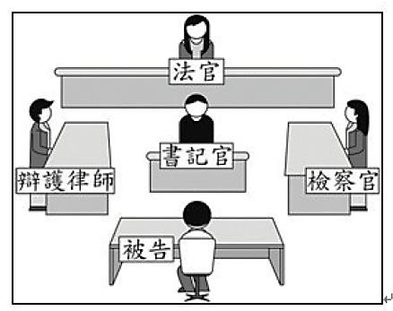
38、宏宏前往某地方法院參觀，在法庭內所看到審理案件時的座位示意圖。
根據圖中內容判斷，他所看到的最可能是下列何者的審理情形？
(A)政黨違憲的審理
(B)金錢債務的糾紛
(C)毒品交易的行為
(D)行政處分的訴訟
39、我國各種法律規範的目的皆不相同。關於「什麼行為構成犯罪」及
「犯罪行為應受何種刑罰」等兩大類的規範，最可能出現在下列何者？
(A)《刑法》 (B)《民法》
(C)《憲法》 (D)《中央法規標準法》

40、彥其很認真的準備段考考試，因此作出了一份關於刑罰處罰、種類和性質的整理表，請問下列何者皆正確?
 | 處罰 | 種類 | 性質
(A) | 無期徒刑 | 主刑 | 自由刑
(B) | 罰金 | 從刑 | 財產刑
(C) | 死刑 | 主刑 | 自由刑
(D) | 褫奪公權 | 主刑 | 資格刑

41、顧伯伯是位退休警察，今天老師邀請顧伯伯到學校來和同學們分享警察的職涯生活！另外老師請丁丁擔任紀錄，以下丁丁的紀錄何者錯誤？
警方在訊問刑事案件嫌疑人之前，必須明白地告知嫌疑人有哪些權利，例如 : (A)規定訊問被告時應先告知被告得保持緘默，以及 (B)應以懇切之態度訊問被告， (C)不可用強暴、脅迫、利誘等不正當的方法進行訊問，且原則上 (D)可以於夜間訊問等。這些規定都是基於保障人權，避免警察濫用公權力。
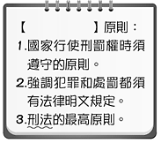
42、晟勛在報紙上的法律小知識專欄看到這個圖片，請問圖片內的空格處，應該為何？
(A)權力分立 (B)監督制衡
(C)罪刑法定 (D)偵查不公開。

43、霏霏在老師介紹犯罪與刑罰後，非常有興趣，因此找了一些資料，並做成以下整理。
請問下列何者正確？
(A)什麼行為不構成違法也會訂在刑法當中
(B)制裁犯罪的行為是刑罰的積極目的
(C)所有違法行為都會構成犯罪
(D)刑罰是國家制裁犯罪行為的最後手段
44、檢察官偵查犯罪之後，如有法律規定哪些特殊狀況，必須做出「不起訴處分」？
(A)原告死亡、犯罪證據不足 (B)被告死亡、犯罪證據不足
(C)被告逃匿、犯罪證據不足 (D)被告逃匿、犯罪證據太多
45、芊妘和家馨相約放學一起走路回家，在回家途中竟遇見有名男子持刀追砍一名女子，芊妘和家馨見狀立刻打電話報警，所幸有熱心民眾當場制伏那名持刀男子，警方也及時趕到，將嫌犯逮捕歸案，才免於發生憾事。請問上述畫底線的部分，應屬於下列何著？
(A)告訴 (B)自訴 (C)告發 (D)公訴
46、下列關於刑法及刑事訴訟法的概念，何者錯誤？
(A)偵查不公開是為了避免犯罪嫌疑人逃匿、串證或滅證，以及保護被害人與犯罪嫌疑人的隱私及人身安全
(B)檢察官如認為需要對被告或犯罪嫌疑人進行搜索時，可直接進行搜索
(C)檢察官認為有羈押的必要時，須經法官訊問後認為有羈押之必要時才可以羈押嫌犯
(D)法官尚未判決確定之前，每個人都應該被推定是無罪的，此即無罪推定原則
47、為了遏止酒後駕駛的歪風，酒駕相關的法律，最早訂於 (甲)《道路交通管理處罰條例》處以罰鍰，西元1999年為了加重嚇阻效果，將酒駕行為增訂於 (乙)《刑法》第185條之3，得處以有期徒刑、拘役或罰金。西元2013年再次修法，明定酒駕為「駕駛吐氣所含酒精濃度達每公升0.25毫克」或「血液中酒精濃度達0.05%以上」，並加重刑責。
有關酒駕的相關法律，下列敘述何者正確？
(A)(甲)規範犯罪行為；(乙)規範違法行為
(B)(甲)維護個人法益；(乙)維護國家法益
(C)(甲)規定何者構成犯罪；(乙)規定犯罪後的處罰
(D)(甲)維護交通秩序；(乙)避免透過私刑解決。

★題組
溪崑大學法律系的大學生準備要來進行一場實習法庭的活動，大家依照自己的角色，都很認真的去準備租衣服、道具，以及準備台詞，因為當天整體表現最優秀的人，就可以獲得學校提供的3000元獎金。大家努力的準備，也吸引了許多觀眾蒞臨來看這些大學生精彩的演出。
48、承恩扮演的角色為法官，請問關於他的裝扮與該注意的事項，下列何者錯誤?
(A)應著鑲藍邊的黑色法袍
(B)法官雖然扮演審判者的角色，但是除非檢察官提起公訴，或是被害人提起自訴，否則不能主動審判
(C)法官隸屬於司法院，決定有罪與否及量刑，應獨立審判，不受外力干涉
(D)法官若認為犯罪嫌疑人有具體證據時可以自行提起公訴
49、姝妍所扮演的角色為律師，請問關於她的裝扮與該注意的事項，下列何者錯誤?
(A)應著鑲白邊的黑色法袍
(B)律師受當事人委託或法院指定，依法協助當事人進行訴訟，出庭辯護，以及處理有關法律事務的專業人員
(C)被害人委任律師向法院提起的訴訟稱為「自訴」
(D)不論在偵查或審判階段，律師都可以代表當事人偵查犯罪
50、郁文所扮演的角色為檢察官，請問關於他的裝扮與該注意的事項，下列何者錯誤?
(A)應著鑲綠邊的黑色法袍
(B)若認犯罪嫌疑人有具體證據時可以自行提起公訴
(C)檢察官代表國家偵查犯罪，負有犯罪偵查的任務
(D)檢察官可以命司法警察協助偵查，收集證據

〜 試題結束 〜

110-1-3 八年級 社會科－解答 每題2分，共50題
01-10 ADDBD ABCAC
11-20 AACCD BBCAB
21-30 CBDCA DCBDA
31-40 ADCBB CACAA
41-50 DCDBC BDDDA

